

TURISMO EN TIEMPOS DE

PANDEMIA

Trabajo Final

Integrantes:

* Cintia Veron
* Claudia Sivilotti
* Carlos Mendoza Nolasco

Contenido

1. Descripción de la Temática 3
   1. Objetivo del Proyecto 3
   2. Definiciones y conceptos utilizados 3
   3. Alcance 4
2. Base de datos 5
   1. DataSet 5
   2. Diagrama Entidad Relación 5
      1. Modelo conceptual 5
      2. Modelo Lógico 6
      3. Modelo de datos 6
   3. Tablas y Columnas 7
      1. Turista 7
      2. RegionDestino 7
      3. Pais 7
      4. Transporte 8
      5. Hospedaje 8

2.3.5 MotivoDeViaje 8

* 1. Transformación de datos 8
     1. Tabla Calendario 9
     2. Columnas calculadas 9
     3. Medidas calculadas generadas y sus fórmulas. 10

1. Análisis funcional del Tablero 11
   1. Solapa Portada 12
   2. Solapa Resumen 12
   3. Solapa Perfil Turista 13
   4. Solapa Gasto 15
   5. Solapa Motivo de viaje/hospedaje 17
2. Versionado 18
3. Futuras líneas 21

# 1. Descripción de la Temática

El Turismo es uno de los sectores que a nivel mundial se vio afectado desde el inicio de la pandemia y en Argentina no fue la excepción, ¿la razón? detener la propagación del virus COVID-19 y evitar el crecimiento de mortandad de la población, sin embargo, el sector de Turismo es uno de los sectores que más mueve la economía de los países, es por eso que a solicitud del Ministerio de Turismo y Deportes de la Nación nos hemos dado a la tarea de analizar, conocer y presentar el comportamiento de las personas – turistas partiendo de los datos recopilados del sitio web <https://www.datos.gob.ar/>a partir del año 2020 hasta fines de 2021.

La intención de este documento es mostrar tendencias y comparativas, por mencionar:

* La cantidad de turistas que ha viajado entre el año 2020 al 2021.
* Meses y/o estaciones del año en los que más han viajado las personas.
* Edad y género de las personas que han viajado.
* Medios de transporte más utilizados.
* El motivo de la visita de los turistas a Argentina.
* El tipo de hospedaje más seleccionado por los turistas.

Este análisis le permitirá al Ministerio de Turismo y Deportes y el de Economía diseñar, aplicar, monitorear, evaluar y mantener una estrategia que en conjunto con la secretaría de Salud mantenga activo el Turismo en Argentina con todas las medidas sanitarias.

## Objetivo del Proyecto

El objetivo principal de los datos que se presentarán es mostrar el turismo receptivo, es decir, el movimiento de no residentes en Argentina que vienen desde el exterior, durante el año 2020-2021. En síntesis, los objetivos son:

* + 1. Conocer las características más relevantes del turismo internacional de los no residentes que visitan la Argentina.
    2. Conocer las características específicas de los viajes (el motivo, el/los tipos de alojamientos utilizados, etc.) y de los turistas (lugar de residencia, edad, género, etc.).

## Definiciones y conceptos utilizados

* **Turismo receptivo:** movimiento de viajeros no residentes en Argentina desde el exterior hacia nuestro país.
* **País de residencia habitual**: es aquel en el cual una persona permanece la mayor parte del año o, en caso de permanecer un período menor, aquel país al cual la persona tiene previsto regresar para residir en los siguientes doce meses.
* **Motivo principal del viaje**: motivo que determina la realización del viaje. La clasificación utilizada comprende: *Vacaciones y ocio*: incluye a las personas que hayan recorrido lugares de interés turístico, asistencia a eventos deportivos o culturales, uso de playas, campamentos veraniegos, luna de miel, caza y pesca, actividades deportivas no profesionales, etc. *Visita a familiares o amigos*: incluye a las personas que concurren a ver familiares o amigos por motivos de esparcimiento o festejos, asistencia a exequias, cuidado de enfermos/inválidos, etc. *Negocios*: se divide en 3 categorías: • Congreso/conferencia: es todo aquel pasajero que viajó para participar en un congreso o conferencia. • Relación de empleo: se refiere a la relación laboral que se genera entre un empleador y un empleado pero que residen en distintos países. • Otros negocios: son todas las demás actividades laborales. *Otros*: incluye tratamientos de salud, viajes de estudios, participación en acontecimientos religiosos, personas que vienen con el fin de comprar todo tipo de mercaderías para uso personal o para regalo (excluye compras para reventa u objetos suntuosos).
  + **Tipo de hospedaje:** esta definición se emplea para aludir al alojamiento que eligió el turista para pasar su estadía en el país.
  + **Región destino**: Composición de las regiones turísticas

1. Región CABA: se compone por todos los barrios de la Ciudad de Buenos Aires
2. Región Buenos Aires: compuesto por todos los aglomerados pertenecientes a dicha provincia
3. Región Córdoba: compuesto por todos los aglomerados pertenecientes a la provincia de Córdoba
4. Región Litoral: compuesto por todos los aglomerados pertenecientes a las provincias de Santa Fe, Entre Ríos, Corrientes, Misiones, Formosa y Chaco
5. Región Norte: compuesto por todos los aglomerados pertenecientes a las provincias de Jujuy, Salta, Tucumán, Santiago del Estero, Catamarca y La Rioja
6. Región Cuyo: compuesto por todos los aglomerados pertenecientes a las provincias de Mendoza, San Luis y San Juan
7. Región Patagonia: compuesto por todos los aglomerados pertenecientes a las provincias de La Pampa, Neuquén, Río Negro, Chubut, Santa Cruz y Tierra del Fuego.

## Alcance

Este proyecto está destinado a todo el público en general que desee conocer acerca del turismo receptivo. Además, está dirigido al Ministerio de Turismo y Deportes de la Nación con el fin de promover políticas que permitan el turismo en Argentina.

## Tecnologia a utilizar

La tecnología que se utilizará será POWER BI.

# Base de datos

## DataSet

Como base de datos contamos con un conjunto de datos (dataset) en un archivo de excel el cual contiene los registros de los turistas, Region, países, transportes y hospedajes.

El archivo está ubicado en el siguiente link:

[https://docs.google.com/spreadsheets/d/1JFMmn3sDMg6n51bN1MwcielMHbCz0xhb/edit?](https://docs.google.com/spreadsheets/d/1JFMmn3sDMg6n51bN1MwcielMHbCz0xhb/edit?usp=sharing&ouid=103100053910678590928&rtpof=true&sd=true) [usp=sharing&ouid=103100053910678590928&rtpof=true&sd=true](https://docs.google.com/spreadsheets/d/1JFMmn3sDMg6n51bN1MwcielMHbCz0xhb/edit?usp=sharing&ouid=103100053910678590928&rtpof=true&sd=true)

## Diagrama Entidad Relación

## Modelo conceptual

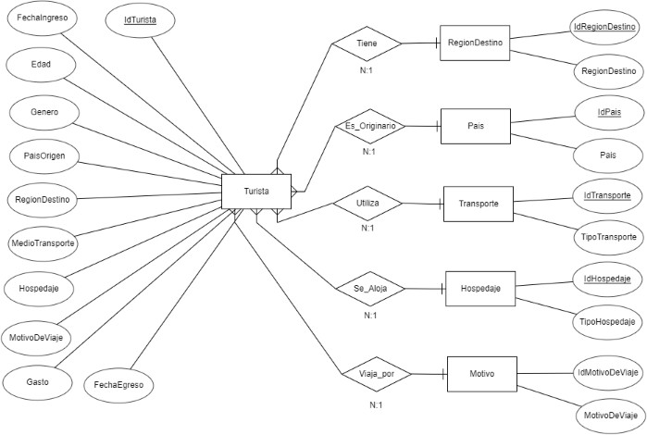El modelo conceptual es una representación gráfica sobre la relación que existe entre las diferentes entidades que contienen los datos para identificar que **PAISES** nos visitan los **TURISTAS**, **REGIÓN** que visitan estos TURISTAS, así como el medio de **TRANSPORTE** que utilizan, el tipo de **HOSPEDAJE** y el motivo por el que viajan los turistas.

## Modelo Lógico

Esta es otra forma de visualizar la relación que tienen las entidades de nuestra base de datos de turismo, a diferencia del modelo conceptual, en este diagrama podemos ver además del nombre de la entidad, las columnas, llaves primarias, llaves secundarias y el tipo de dato.

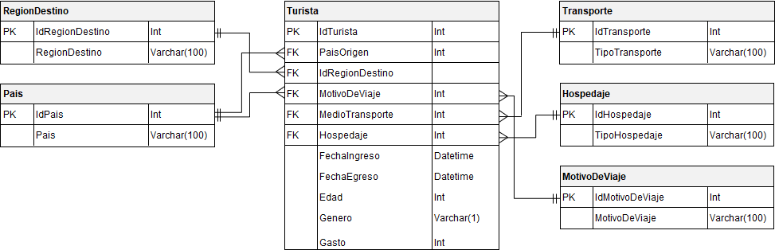

## 2.2.2 Modelo de datos

Se adjunta una imagen del modelo de datos generados por Power BI luego de las transformaciones realizadas y la incorporación de tablas adicionales y medidas.

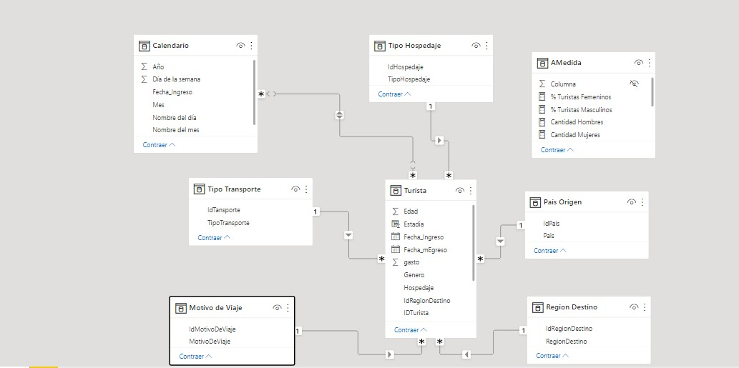

## Tablas y Columnas

En esta sección podemos observar por cada entidad/ tabla una breve descripción, así mismo una descripción de cada una de las columnas que forman parte de la entidad. Es importante mencionar que para este proyecto no estamos considerando la información personal de los turistas.

## Turista

En esta entidad encontraremos registros con información acerca del turista como el país de origen, la región que visita, medio de transporte que utiliza en su visita, el motivo por el cual visita el país y finalmente el tipo de hospedaje que ocupa en cada una de sus visitas, adicionalmente la fecha de visita, fecha de egreso del país, edad y género.

|  |  |  |  |  |
| --- | --- | --- | --- | --- |
| **Columna** | **Tipo**  **de dato** | **PK** | **FK** | **Descripción** |
| IdTurista | Int | Si | No | Identificador único del turista. |
| PaisOrigen | Int | No | Si | Identificador único del país, hace referencia a la entidad país. |
| RegionDestino | Int | No | Si | Identificador único de la región, hace referencia a la entidad región. |
| MotivoDeViaje | Int | No | Si | Identificador único del motivo del viaje. |
| MedioTransporte | Int | No | Si | Identificador único del tipo de transporte. |
| Hospedaje | Int | No | Si | Identificador único del tipo de hospedaje. |
| FechaIngreso | Datetime | No | No | Fecha de la visita que realiza el turista. |
| Edad | Int | No | No | Indica la edad en años de vida del turista. |
| Gasto | Int | No | No | Gasto realizado por el turista. |
| Género | Varchar(1) | No | No | Indica el género del turista, uno de sus valores puede ser: F – Femenino, o M – Masculino. |
| FechaEgreso | Datetime | No | No | Fecha de salida del país del turista. |

## RegionDestino

Esta entidad contiene registros únicos de las regiones destinos identificadas en los registros de los turistas.

|  |  |  |  |  |
| --- | --- | --- | --- | --- |
| **Columna** | **Tipo**  **de dato** | **PK** | **FK** | **Descripción** |
| IdRegionDestino | Int | Si | No | Identificador único de la región destino. |
| RegionDestino | Varchar(100) | No | No | Nombre de la región ubicadas en Argentina: Por ejemplo, Patagonia, Cuyo, etc. |

## Pais

Esta entidad contiene registros únicos de los países identificados en los registros de los turistas, los registros pueden continuar creciendo sin repetirse.

|  |  |  |  |  |
| --- | --- | --- | --- | --- |
| **Columna** | **Tipo**  **de dato** | **PK** | **FK** | **Descripción** |
| IdPais | Int | Si | No | Identificador único del país. |



|  |  |  |  |  |
| --- | --- | --- | --- | --- |
| Pais | Varchar(100) | No | No | Nombre del país, por ejemplo: Argentina, México, Perú. |

## Transporte

Esta entidad contiene registros únicos de los tipos de transportes identificados en los registros de los turistas, los registros pueden continuar creciendo sin repetirse.

|  |  |  |  |  |
| --- | --- | --- | --- | --- |
| **Columna** | **Tipo**  **de dato** | **PK** | **FK** | **Descripción** |
| IdTransporte | Int | Si | No | Identificador único del tipo de transporte. |
| TipoTransporte | Varchar(100) | No | No | Descripción del tipo de transporte, por ejemplo: aérea, terrestre, fluvial  / marítima. |

## Hospedaje

Esta entidad contiene registros únicos de los tipos de hospedajes identificados en los registros de los turistas, los registros pueden continuar creciendo sin repetirse.

|  |  |  |  |  |
| --- | --- | --- | --- | --- |
| **Columna** | **Tipo**  **de dato** | **PK** | **FK** | **Descripción** |
| IdHospedaje | Int | Si | No | Identificador único del tipo de hospedaje |
| TipoHospedaje | Varchar(100) | No | No | Descripción del tipo de hospedaje, por ejemplo: hotel, casa, cabaña,  departamento. |

## 2.3.5 MotivoDeViaje

Esta entidad contiene registros únicos de los tipos de motivos de viajes identificados en los registros de los turistas, los registros pueden continuar creciendo sin repetirse.

|  |  |  |  |  |
| --- | --- | --- | --- | --- |
| **Columna** | **Tipo**  **de dato** | **PK** | **FK** | **Descripción** |
| IdMotivoDeViaje | Int | Si | No | Identificador único del Motivo de Viaje |
| MotivoDeViaje | Varchar(100) | No | No | Descripción del tipo Motivo de Viaje, por ejemplo: Vacaciones y Ocio, Visita a Familiares o Amigos; Negocios, otros. |

## Transformación de datos

En todas las tablas, se quitaron columnas y filas en blanco. Luego, se utilizó la primera fila como encabezado.

En la tabla Turista, en la columna gasto, se cambió el formato a moneda.

## Tabla Calendario

Creamos una tabla calendario desde transformar datos. Seleccionamos la tabla Turista, elegimos fecha de ingreso y luego eliminamos el resto de las columnas.

Cambiamos el nombre por Calendario. A esta tabla le agregamos 6 columnas:

|  |  |  |  |  |
| --- | --- | --- | --- | --- |
| **Columna** | **Tipo**  **de dato** | **PK** | **FK** | **Descripción** |
| FechaIngreso | Datetime | si | No | Fecha de la visita que realiza el turista (fecha completa) |
| Año | Entero (4) | No | No | año expresado en número |
| Mes_Nro | Entero (2) | No | No | mes expresado en número |
| Mes_Nombre | Vachar (100) | No | No | Mes expresado en texto. |
| Trimestre | Entero (1) | No | No | Trimestre expresado en número |
| Nombredeldia | Vachar (100) | No | No | Dia de la semana expresado en texto |
| Dia de la semana | Entero (1) | No | No | Dia de la semana expresado en número |

Luego realizamos la relación con la tabla que corresponde en Power BI.

## Columnas calculadas

En la tabla Turista, se agregaron tres columnas:

* **Estadía**: permite sacar un cálculo de la cantidad de días que el turista permanece en la Argentina.

Sintaxis: Estadia = DATEDIFF(Turista[Fecha_Ingreso], Turista[Fecha_mEgreso], DAY)

* **Rango Etario:** nos permite agrupar a los turistas de acuerdo a la edad. Se definió medir el rango de 9 en 9.

Sintaxis: Rango Etario = If (Turista[Edad]<=9,"9 o 0 años", If (Turista[Edad]<=19,"10 o 19 años",

If (Turista[Edad]<=29,"20 o 29 años", If (Turista[Edad]<=39,"30 o 39 años", If (Turista[Edad]<=49,"40 o 49 años", If (Turista[Edad]<=59,"50 o 59 años", If (Turista[Edad]<=69,"60 o 69 años", If (Turista[Edad]<=79,"70 o 79 años",

If(Turista[Edad]>=80,"80 años o más" )))))))))

* **Periodo**: se utilizó esta columna con el objetivo que cuando realicemos gráficos, se identifique el número de trimestre

Sintaxis:

Periodo = if(MONTH(Turista[Fecha_Ingreso])>=1 && MONTH(Turista[Fecha_Ingreso])<=3, "1er. Trimestre", if(MONTH(Turista[Fecha_Ingreso])>=4&&MONTH(Turista[Fecha_Ingreso])<=6,"2do. Trimestre", if(MONTH(Turista[Fecha_Ingreso])>=7 && MONTH(Turista[Fecha_Ingreso])<=9, "3er. Trimestre", if(MONTH(Turista[Fecha_Ingreso])>=10 && MONTH(Turista[Fecha_Ingreso])<=12, "4to. Trimestre"))))

## Medidas calculadas generadas y sus fórmulas.

A continuación, una lista de las medidas calculadas iniciales que se crearon para poder visualizar los valores en el dashboard:

* **Cantidad Hombres**: Con esta medida obtenemos el total de turistas cuyo género es Masculino (M), sintaxis:

Cantidad Hombres = CALCULATE([Total Turistas],Turistas[Genero]="M")

* **Cantidad Mujeres:** Con esta medida obtenemos el total de turistas cuyo género es Masculino (F), sintaxis:

Cantidad Mujeres = CALCULATE([Total Turistas],Turistas[Genero]="F")

* **Cuenta_alojamiento**: Con esta medida obtenemos el total de turistas por hospedaje sintaxis:

Cuenta_alojamiento = COUNT(Turistas[Hospedaje])

* **Promedio Edad**: Con esta medida obtenemos el promedio de edad de todos los turistas, sintaxis:

Promedio Edad = AVERAGE(Turistas[Edad])

* **Total Turistas**: Con esta medida obtenemos el total de turistas contando los registros por el ID, sintaxis:

Total Turistas = COUNT(Turistas[IDTurista])

* **Estadía media**: obtenemos un número de días que por término medio permanece un turista en Argentina, sintaxis:

Estadia media = AVERAGE(Turista[Estadia])

* **Gasto promedio**: Permite sacar un promedio del gasto realizado por los turistas durante su estadía en Argentina, sintaxis:

Gasto Promedio = AVERAGE(Turista[gasto])

* **Gasto total**: Permite sacar una suma total del gasto realizado por los turistas durante su estadía en Argentina, sintaxis:

Gasto total = sum(Turista[gasto])

A continuación, realizamos ajuste en dos de las medidas calculadas para agregar una variable.

* **Cantidad Hombres**: Esta medida la modificamos para hacer uso de la variable Hombres.

Cantidad Hombres =

var Hombres = CALCULATE([TotalTuristas],Turistas[Genero]="M") return Hombres

* **Cantidad Mujeres**: Esta medida la modificamos para hacer uso de la variable Mujeres.

Cantidad Mujeres =

var Mujeres = CALCULATE([TotalTuristas],Turistas[Genero]="F") return Mujeres

Se agregan dos medidas calculadas, **% Turistas Masculinos** para saber en porcentaje la cantidad correspondiente del total de turistas del género masculino, de la misma manera agregamos la medida **% Turistas Femeninos**.

### % Turistas Mascullinos

Sintaxis:

% Turistas Masculinos = var Total_Masc =

CALCULATE(COUNTROWS(Turistas),FILTER(Turistas,Turistas[Genero]="M")) Return (Total_Masc/ [Total Turistas])

### % Turistas Femeninos

% Turistas Femeninos = var Total_Femeninos =

CALCULATE(COUNTROWS(Turistas),FILTER(Turistas,Turistas[Genero]="F")) Return (Total_Femeninos/ [Total Turistas])

# Análisis funcional del Tablero

El tablero se divide en 5 partes: Portada, Resumen, Perfil turista, gasto y motivos de viaje/hospedaje.

## Solapa Portada

En esta sección se puede encontrar:

* Título del dashboard: *Turismo receptivo en Pandemia.*
* Subtítulo: *Análisis del turismo receptivo en Argentina entre los años 2020-2021*
* El resumen de los títulos que forman parte del dashboard: *Motivo principal de viaje, País de Residencia y Turista por trimestre.*
* Nombre de los integrantes del grupo Además, se colocó una imagen de fondo.

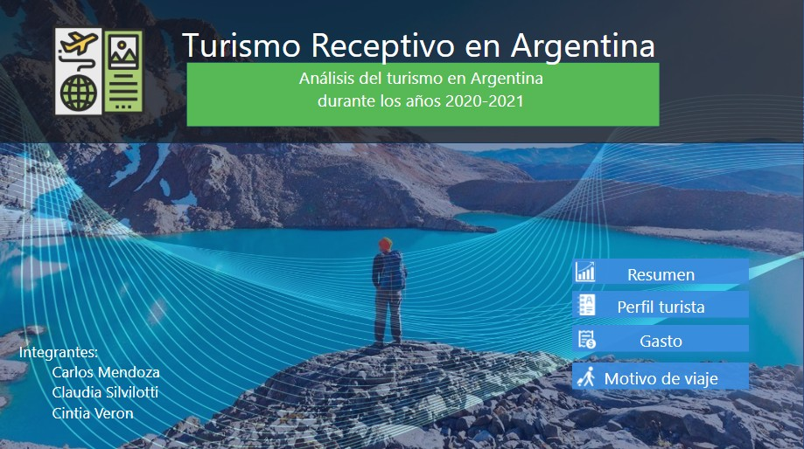

* 1. Solapa Resumen

Esta solapa tiene el título y un subtítulo. En el extremo superior derecho, se encuentran unos iconos que nos permite ir a las diferentes solapas.

Se crearon las siguientes visualizaciones:

Filtros.

* ***Trimestre***: Este filtro estará dividido en los 4 trimestres y permitirá conocer diferentes números de acuerdo a la selección del trimestre.
* ***Año***: Este filtro estará dividido en 2 años (2020/2021) y permitirá conocer diferentes números de acuerdo a la selección del año.
* ***Mes***: Este filtro estará dividido en los 12 meses del año (2020/2021) y permitirá conocer diferentes números de acuerdo a la selección del mes.
* ***País***: Este filtro estará dividido en los países y permitirá conocer diferentes números de acuerdo a la selección del país elegido.

#### - Rango etario

Para realizar estos filtros, se seleccionó la opción de lista desplegable.

Tarjetas:

* ***Total de Turista*:** permite visualizar la cantidad de turistas que visitaron el país. Se agregó un icono que representa un turista.
* ***Estadía Media***: Es una aproximación al número de días que por término medio permanece el turista en Argentina.
* ***Gasto Total***: hace referencia al gasto que realizó el turista en Argentina.

Gráfico de Columnas:

* ***Top 10 de Turistas arribados según nacionalidad***: esta gráfica muestra los 10 países que más visitaron la Argentina.
* ***Cantidad de turistas según rango etario***: representa el rango etario de los turistas que arribaron a la Argentina.

Gráficos de áreas:

* ***Cantidad de turistas por región:*** muestra la cantidad de turistas que visitaron las diferentes regiones de Argentina.

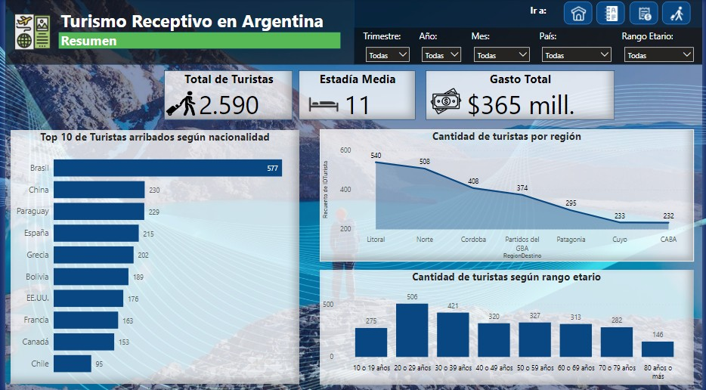

## Solapa Perfil Turista

Esta solapa permite identificar el perfil de los turistas que arriban a Argentina. Esta solapa tiene el título y un subtítulo. En el extremo superior derecho, se encuentran unos iconos que nos permite ir a las diferentes solapas.

Se crearon las siguientes visualizaciones:

Filtros.

* ***Trimestre***: Este filtro estará dividido en los 4 trimestres y permitirá conocer diferentes números de acuerdo a la selección del trimestre.
* ***Año***: Este filtro estará dividido en 2 años (2020/2021) y permitirá conocer diferentes números de acuerdo a la selección del año.
* ***Mes***: Este filtro estará dividido en los 12 meses del año (2020/2021) y permitirá conocer diferentes números de acuerdo a la selección del mes.
* ***País***: Este filtro estará dividido en los países y permitirá conocer diferentes números de acuerdo a la selección del país elegido.

#### - Rango etario

Para realizar estos filtros, se seleccionó la opción de lista desplegable.

Tarjetas:

* ***Total de Turista:*** permite visualizar la cantidad de turistas que visitaron el país. Se agregó un icono que representa un turista.
* ***Mujeres/Hombres***: esto nos permite visualizar la cantidad de personas según el género que visitaron el país. Se puede ver la cantidad general o filtrar de acuerdo a año, mes, trimestre, país y/o rango etario. Se agregó una imagen de una mujer y de un hombre.
* ***Promedio Edad***: permite visualizar un promedio de la edad de las personas que visitaron Argentina.

Gráfico de Columnas:

* ***Cantidad de turistas según rango etario***: muestra la cantidad de turistas según el rango etario. En este caso, son 8 rangos etarios que van de 9 en 9.

Gráfico de Áreas:

*-* ***Cantidad de turistas según mes****:* Permite visualizar la cantidad de turistas por mes.

Gráfico de anillo:

* ***Cantidad de turistas según género***: permite visualizar el porcentaje y la cantidad de turistas según el género.

Treemaps:

* ***Cantidad de turistas según nacionalidad:*** a través de este gráfico, podemos visualizar la nacionalidad de los turistas que visitaron la Argentina

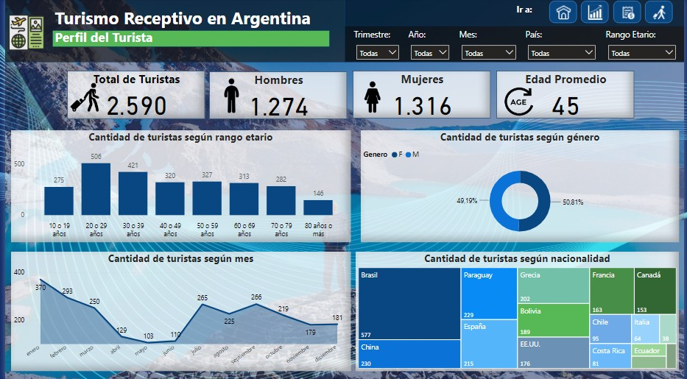

## Solapa Gasto

Esta solapa permite identificar el gasto que efectuaron los turistas durante su estadía en el país. Esta solapa tiene el título y un subtítulo. En el extremo superior derecho, se encuentran unos iconos que nos permite ir a las diferentes solapas.

Se crearon las siguientes visualizaciones:

Filtros.

* ***Trimestre***: Este filtro estará dividido en los 4 trimestres y permitirá conocer diferentes números de acuerdo a la selección del trimestre.
* ***Año***: Este filtro estará dividido en 2 años (2020/2021) y permitirá conocer diferentes números de acuerdo a la selección del año.
* ***Mes***: Este filtro estará dividido en los 12 meses del año (2020/2021) y permitirá conocer diferentes números de acuerdo a la selección del mes.
* ***País***: Este filtro estará dividido en los países y permitirá conocer diferentes números de acuerdo a la selección del país elegido.

#### - Rango etario

Para realizar estos filtros, se seleccionó la opción de lista desplegable. Tarjetas:

* ***Gasto Total*:** permite visualizar el gasto total que realizaron todos los turistas que visitaron el país durante 2020-2021.
* ***Gasto promedio***: muestra el promedio de gasto de los turistas.

Gráfico de áreas:

* ***Gasto según mes***: permite visualizar cuánto dinero gastaron los turistas por mes. De esta manera podemos observar cuales son los meses de mayor y menor gasto.

Treemaps:

* ***Gasto por región visitada:*** muestra las diferentes regiones visitadas y el gasto que realizó cada turista en estos lugares.

Gráfico de columnas agrupadas:

* ***Gasto total por año y por mes:***este gráfico muestra cuánto gastaron los turistas según el año (2020/2021) y según los meses del año.
* ***Top 5 países que más gastan:*** muestra los 5 países que más gastaron en Argentina.

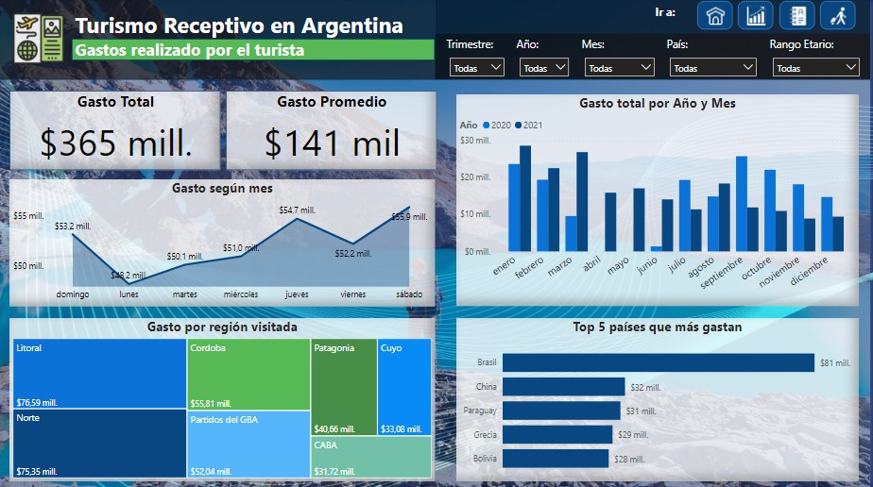

## Solapa Motivo de viaje/hospedaje

Esta solapa permite identificar el gasto que efectuaron los turistas durante su estadía en el país. Esta solapa tiene el título y un subtítulo. En el extremo superior derecho, se encuentran unos iconos que nos permite ir a las diferentes solapas.

Se crearon las siguientes visualizaciones:

Filtros.

* ***Trimestre***: Este filtro estará dividido en los 4 trimestres y permitirá conocer diferentes números de acuerdo a la selección del trimestre.
* ***Año***: Este filtro estará dividido en 2 años (2020/2021) y permitirá conocer diferentes números de acuerdo a la selección del año.
* ***Mes***: Este filtro estará dividido en los 12 meses del año (2020/2021) y permitirá conocer diferentes números de acuerdo a la selección del mes.
* ***País***: Este filtro estará dividido en los países y permitirá conocer diferentes números de acuerdo a la selección del país elegido.

#### - Rango etario

Para realizar estos filtros, se seleccionó la opción de lista desplegable.

Gráfico de barras:

* ***Cantidad de turistas según motivo de viaje***: muestra la cantidad de turistas según el motivo por el cual visitaron la Argentina (vacaciones, visita a familiares, negocios u otros motivos)
* ***Motivo de viaje según el género***: se visualiza la cantidad de turistas según el género y los motivos del viaje.

*Cantidad de turista y tipo de transporte más utilizado*

Gráfico de torta:

***- Cantidad de turistas según el tipo de hospedaje:*** En esta visualización se muestran los diferentes tipos de hospedajes en términos absolutos y porcentuales.

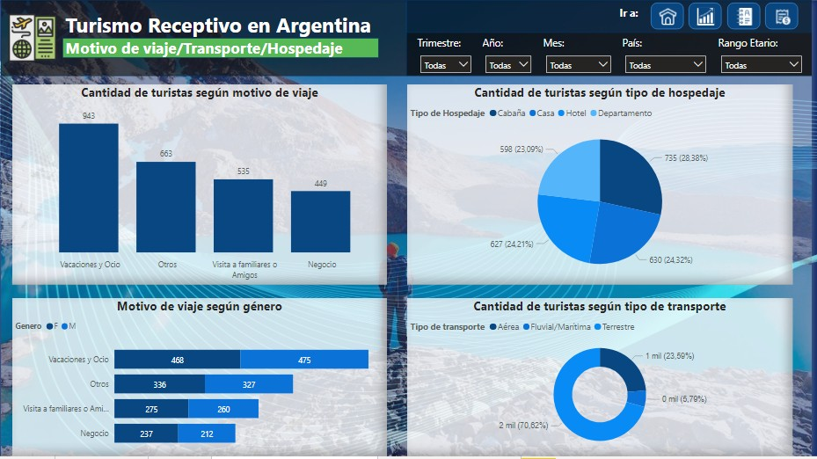

# Versionado

El proyecto fue desarrollado conforme fuimos cubriendo cada una de las clases que recibimos en el curso, en éste la evolución de nuestro proyecto se vio claramente desde el conjunto de datos como en el diseño de la base de datos para poder transformar, analizar y proyectar la información en nuestro tablero (dahsboard).

A continuación, una lista de cambios que vimos en nuestro trabajo:

* Primero que nada, nos dimos cuenta de que nos hacía falta información para poder hacer el análisis adecuado, por lo que tuvimos que agregar información en el conjunto de datos.
  + 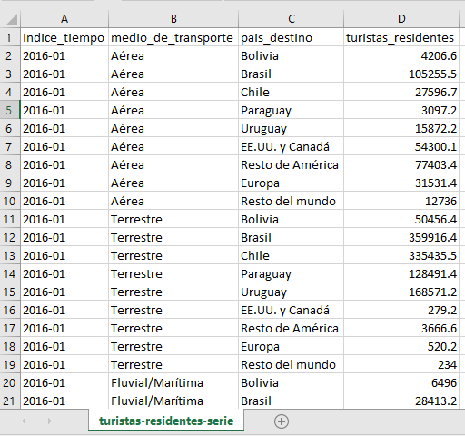Conjunto de datos inicial:
  + 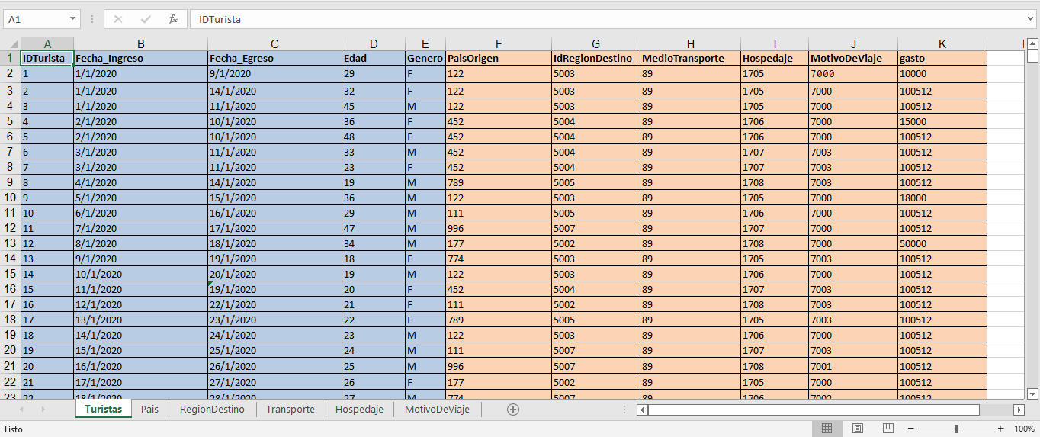Conjunto de datos final:
* Nuestro modelo conceptual también tuvo cambios conforme hicimos el análisis de la información que se requería proyectar en nuestro tablero (dashboard).
  + Antes:

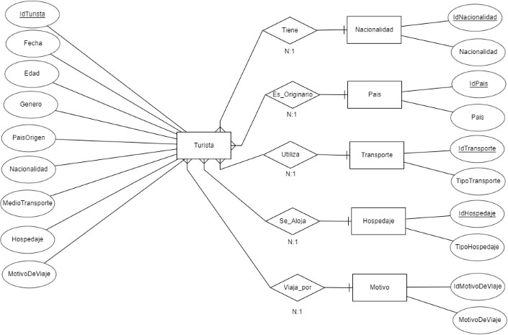

Después:



* El diccionario de datos, al ir mejorando nuestro análisis y representación gráfica en el modelo entidad relación fue necesario también actualizar la documentación y la definición del tipo de datos no fue la excepción.
* Otro de los cambios significativos fue el diseño de nuestro tablero, el cambio se nota demasiado y esto gracias al aprendizaje obtenido durante las clases, a continuación pantalla de nuestros inicios en el diseño del informe:

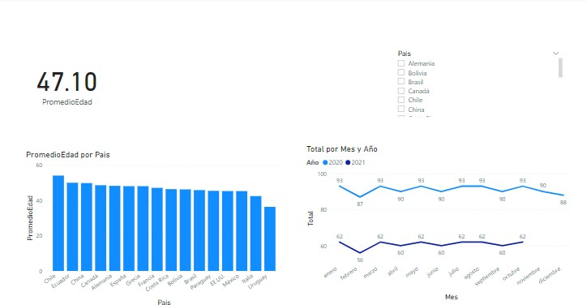

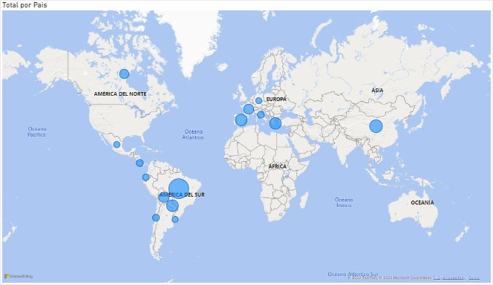

# Futuras líneas

Consideramos que la presentación del análisis del turismo en Argentina en el periodo 2020 – 2021 en tiempo de pandemia pudo ser mejor representado en el informe que hicimos en Power BI y con base en eso podemos mencionar:

* Agregar un informe que pudiera proyectar un pronóstico en el que pudiera reflejar el incremento del turismo en los periodos en el que menos turismo hubo y en los años posteriores 2022 en adelante.
* Hacer más énfasis en las regiones que menos visitas tienen para que el ministro de turismo y economía pueda pensar y diseñar un plan que permita incrementar las visitas y así incrementar la economía.
* Representar más estadísticas que dieran más valor en este caso al ministro de Turismo para la toma de decisiones.

Algo que queremos mencionar y consideramos muy importante, es que previo a la presentación de los informes y tableros es importante conocer los requerimientos de las partes interesadas (stakeholders) para que la información que se provea sea más puntual y abundante, una de las cosas que aprendimos y que abonamos con nuestra experiencia, es que las preguntas a las necesidades de información son herramientas para cubrir los requerimientos solicitados, por mencionar citamos el siguiente planteamiento como ejemplo:

*Con la información recopilada por el gobierno de Argentina respecto al Turismo*

*¿qué se necesita conocer y para que se necesita dicha información? ¿Qué datos necesita para tomar sus decisiones? ¿Contamos con toda la información para poder transformarla y presentarla a quienes nos solicitan los informes?*